Электронная Форма паспорта воинского захоронения
Вид объекта | Братская могила
Наименование объекта | Воинское захоронение
Фото (общий вид) | 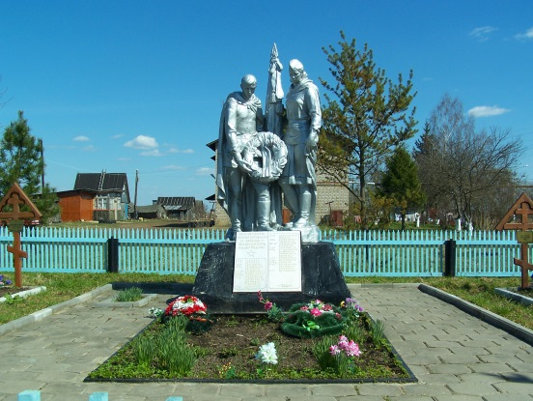
Место расположения | МО, Рузский район, д.Сумароково
Координаты G-84 | WGS 84-55.765779755,35.917037448
Карта схема
Маршрут движения автобусов и ж/д транспорта | От ст. Тушино автобусом до г.Рузы далее до д.Палашкино (поворот налево от п.Севводстрой), ориентир: плотина Рузское водохранилище, далее за д.Лидино.  Электричка: Белорусский вокзал- ст.Тучково далее автобус или маршрутное такси до г.Рузы
Объект культурного наследия
Период боевых действий в районе местонахождения мемориала | декабрь 1941
Военные части имеющие захоронения на мемориале
Административная принадлежность | муниципальная
Типология принадлежности
Количество захороненных с учетом записей в ОБД
Первичное захоронение (№ акта), номер захоронения в ВМЦ | №66
Перезахоронение (№ акта)количество человек, откуда, когда | -
Дозахоронение (№ акта)количество человек, откуда, когда | -
Известных 30
Неизвестных | -
Дата установки объекта
Собственник (балансодержатель) | Администрация сп Ивановское
Организация (учреждение), ответственная за содержание объекта | Администрация сп Ивановское
Краткое описание | Групповая скульптура (Воин с венком в руках и женщина со знаменем) установлена на постаменте 1,5м*1 м скульптурная группа из мраморной крошки Перед памятником установлены две мемориальные доски с увековеченными фамилиями захороненных воинов. Внутри тротуарная плитка. Огорожена деревянной изгородью.
Характеристика технического состояния | удовлетворительное
Дополнительная информация
Дата составления паспорта | 10.10.2013г.

